HYPOKALIEMIE

DEFINITION
- Concentration plasmatique < 3,5mmol/l :
- Conséquences
  - Myocardiques
  - Musculaires squelettiques
  - Métaboliques
  - Rénaux

DIAGNOSTIC POSITIF

Troubles myocardiques : signes électriques : DIFFUS
  - Dépression du segment ST
  - Affaissement ou inversion T
  - Apparition de l’onde U
  - Allongement de QT ou QU
  - Elargissement QRS
  - Torsade de pointe (pathognomonique d’une hypokaliémie)
    - 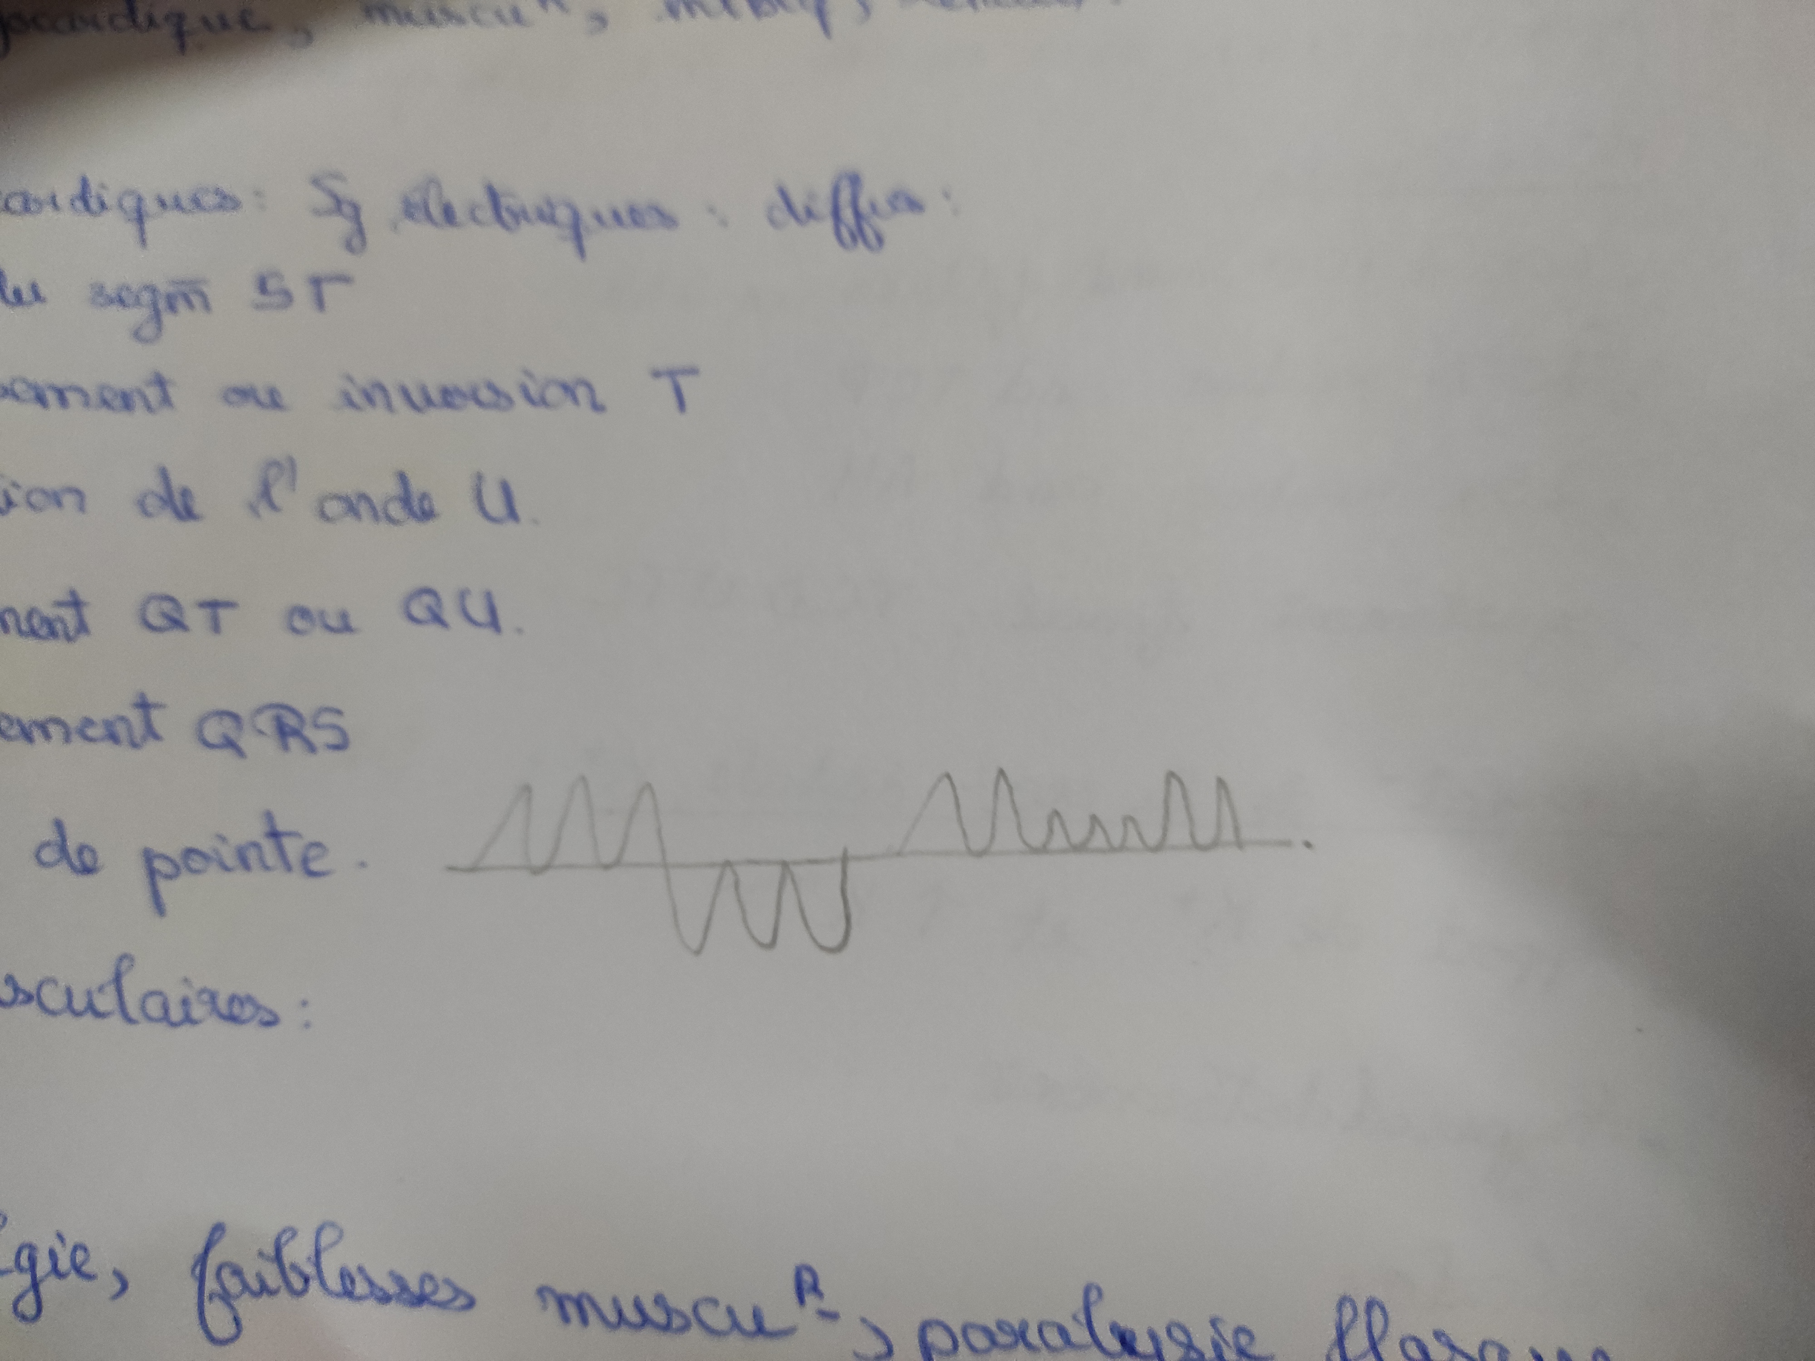

Signes neuro-musculaires :
  - Muscles striés :
    - Crampes, myalgies, faiblesse musculaire, paralysie flasque
  - Muscles lisses :
    - Constipation, iléus paralytique

Signes rénaux et métaboliques
  - Syndrome polyuro-polydipsique
  - Alcalose métabolique
  - Néphropathie tubulo-interstitielle chronique

DIAGNOSTIC ETIOLOGIQUE

Démarche étiologique
- Enquête anamnestique :
  - Prise médicamenteuse (ex : diurétiques (augmentation du débit urinaire), laxatifs (augmentation du débit fécal))
  - Notion de diarrhée
- Mesure de la kaliurie :
  - Cause d’origine rénale :
    - K+ > 25 mmol/l
  - Cause extra-rénale : (les reins essayent de retenir le potassium en cas de déficit en Potassium)
    - K+ < 15 mmol/l

Les causes
- Causes extra-rénales
- Causes rénales
- Redistribution ou transfert interne (entre les 2 compartiments extra et intra)

Causes extra-rénales : potassium urinaire bas ou 0
  - Pertes digestives :
    - La concentration de K+ au niveau du liquide digestif Bas est relativement important : 50 mmol/l
    - -> Kaliurèse basse
    - Cause évidente : diarrhée, laxatifs, drainage digestif
  - Carence d’apport
    - Anorexie mentale
    - Nutrition artificielle exclusive (en réa : insuffisance ou absence de K dans le liquide du patient)

Causes d’origine rénale : Kaliurèse > 25 mmol/l
  - L’étiologie dépend de la présence ou non d’HTA
    - Avec
      - Hyperaldostéronisme II (sécrétion d’aldostérone suite à stimulation SRAA)
      - Hyperaldostéronisme I (39mn)
    - Sans
      - Iatrogène
      - Hypomagnésémie
      - Anomalie génétique

Avec HTA
    - Hyperaldostéronisme secondaire
      - À l’activation du SRAA : RENINE ELEVEE
        - HTA maligne
        - HTA rénovasculaire
        - Réninome (sécrétrice de rénine)
    - Hyperaldostéronisme primitif : RENINE BASSE (Car ne s’agit pas d’une stimulation du SRAA)
      - Hyperproduction d’aldostérone :
        - Adénome surrénalien (syndrome de Conn)
        - Hyperplasie bilatérale surrénalienne

Pas d’HTA
    - Prise de diurétique (diurétiques de l’anse : augmente l’élimination de sodium et d’eau -> activation pompe Na-K -> élimination accrue de K
    - Hypomagnésémie : peut entrainer une hypokaliémie : mécanisme non encore élucidé
    - Anomalie génétique (syndrome de Gitelman - syndrome de Bartter)

Transfert excessif vers le secteur cellulaire
  - Alcalose métabolique ou respiratoire
  - Administration d’insuline
  - Agents bêta-adrénergiques (utilisés par les asthmatiques)
    - Endogènes (phéochromocytome)
    - Exogènes (médicaments béta-mimétiques)

TRAITEMENT
- Le traitement est étiologique
- La prise en charge symptomatique est fonction du retentissement de l’hypokaliémie en particulier sur le myocarde (ECG)

Hypokaliémie modérée sans signe ECG :
- Supplémentation potassique orale :
  - Aliments riches en potassium (fruits frais (bananes) et secs, légumes, viandes, chocolat);
  - Chlorure de potassium sous forme de sirop ou de microcapsules à libération prolongée (KALEORID*, DIFFU-K*)

Hypokaliémie sévère ou compliquée (cardiaques)
Le chlorure de potassium dilué par voie veineuse
Le débit de perfusion ne doit pas dépasser 1,5 g/h sous surveillance répétée de la kaliémie, du rythme cardiaque

